**Idea**

**1 下载安装 ideaIU-2018.1.1.win.zip**

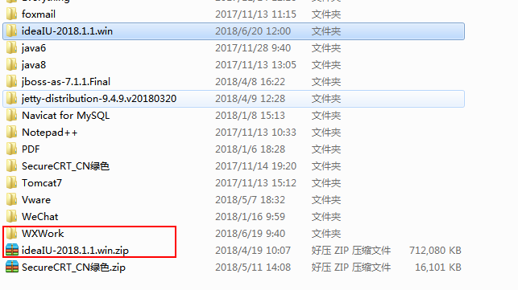

**2 破解**

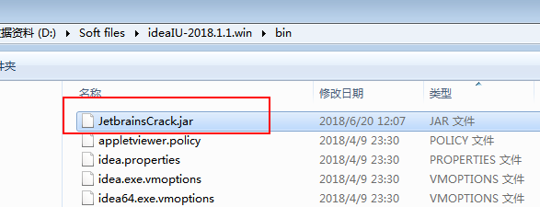

在D:\Soft files\ideaIU-2018.1.1.win\bin目录下面找到

idea.exe.vmoptions和idea64.exe.vmoptions，然后用记事本的方式打开，在结尾添加一行：

-javaagent:D:\Soft files\ideaIU-2018.1.1.win\bin\JetbrainsCrack.jar

重启一下软件，在进入出现有active code选择界面的时候 写入下面注册代码：（到2099年到期）

ThisCrackLicenseId-{"licenseId":"ThisCrackLicenseId","licenseeName":"idea","assigneeName":"","assigneeEmail":"idea@163.com","licenseRestriction":"For This Crack, Only Test! Please support genuine!!!","checkConcurrentUse":false,"products":[

{"code":"II","paidUpTo":"2099-12-31"},

{"code":"DM","paidUpTo":"2099-12-31"},

{"code":"AC","paidUpTo":"2099-12-31"},

{"code":"RS0","paidUpTo":"2099-12-31"},

{"code":"WS","paidUpTo":"2099-12-31"},

{"code":"DPN","paidUpTo":"2099-12-31"},

{"code":"RC","paidUpTo":"2099-12-31"},

{"code":"PS","paidUpTo":"2099-12-31"},

{"code":"DC","paidUpTo":"2099-12-31"},

{"code":"RM","paidUpTo":"2099-12-31"},

{"code":"CL","paidUpTo":"2099-12-31"},

{"code":"PC","paidUpTo":"2099-12-31"}

],"hash":"2911276/0","gracePeriodDays":7,"autoProlongated":false}

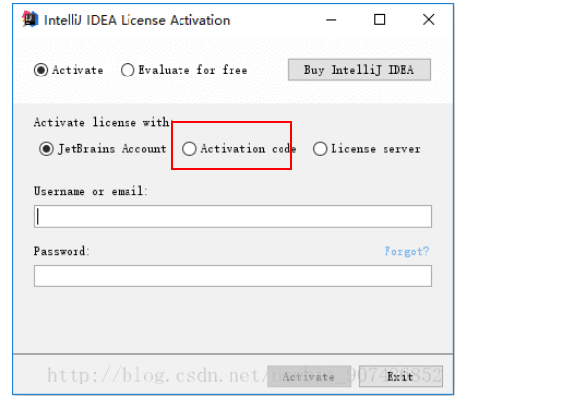

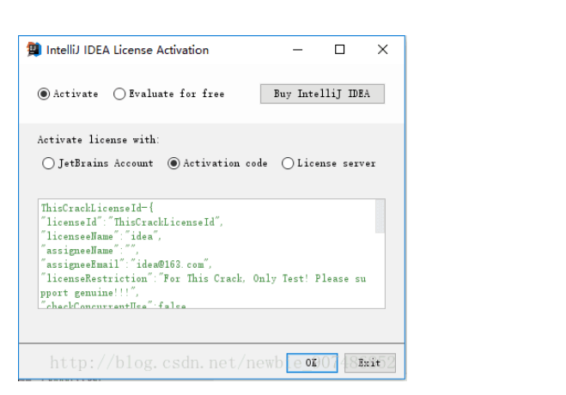



**全局设置**

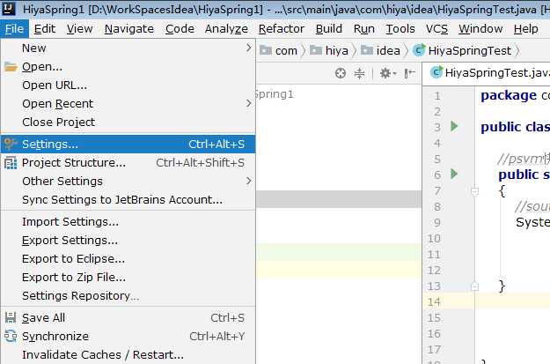

**配置字体大小**

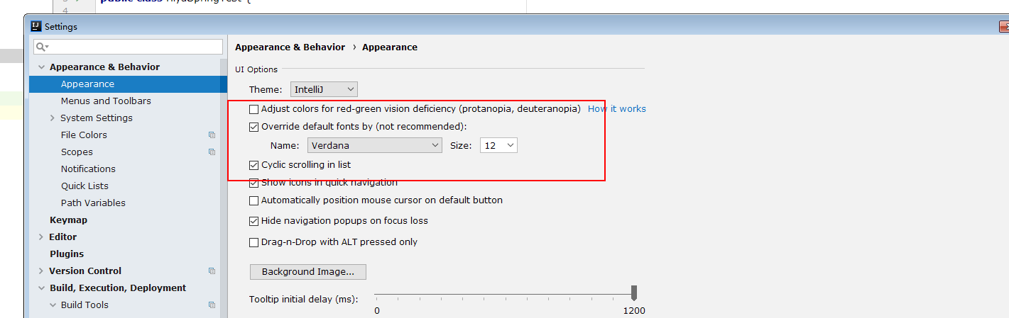

**配置JDK**

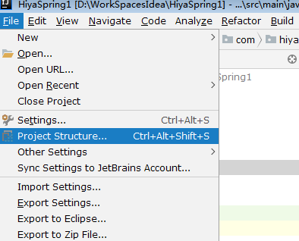

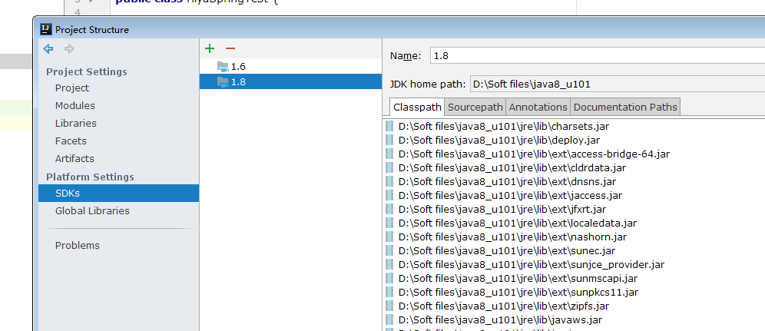

**配置maven**

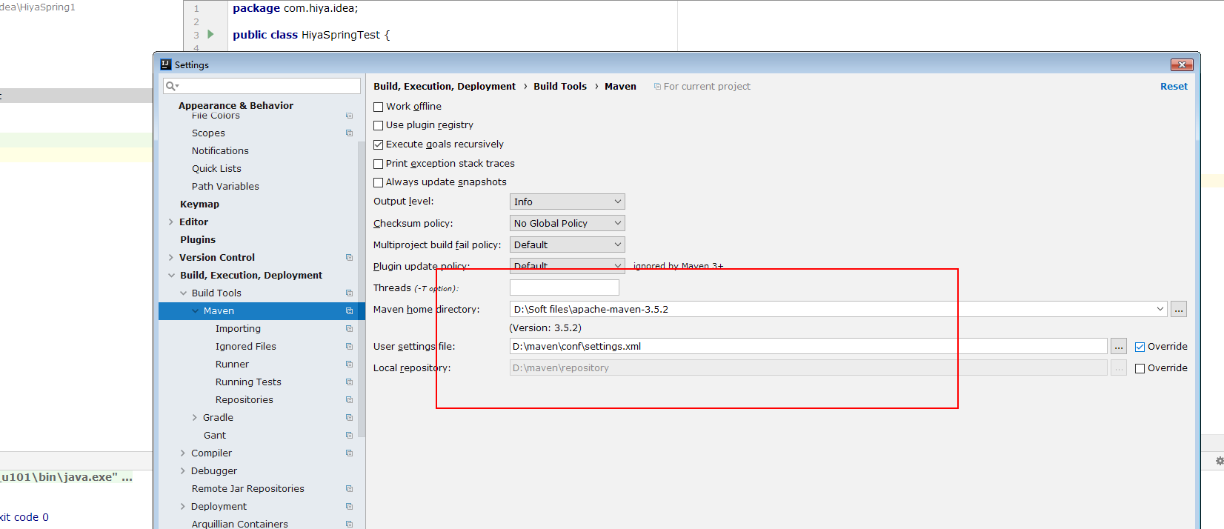

**自动导入**

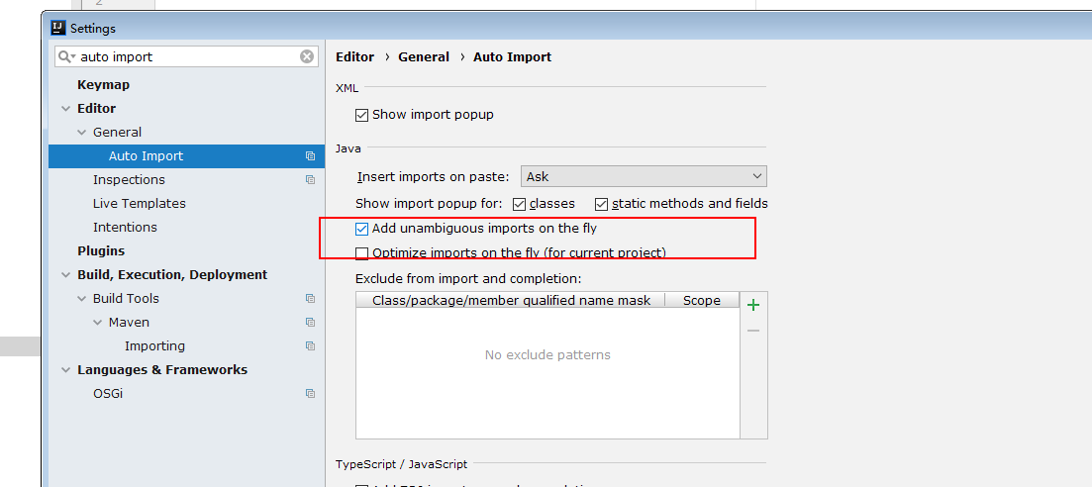

**查看pom依赖**

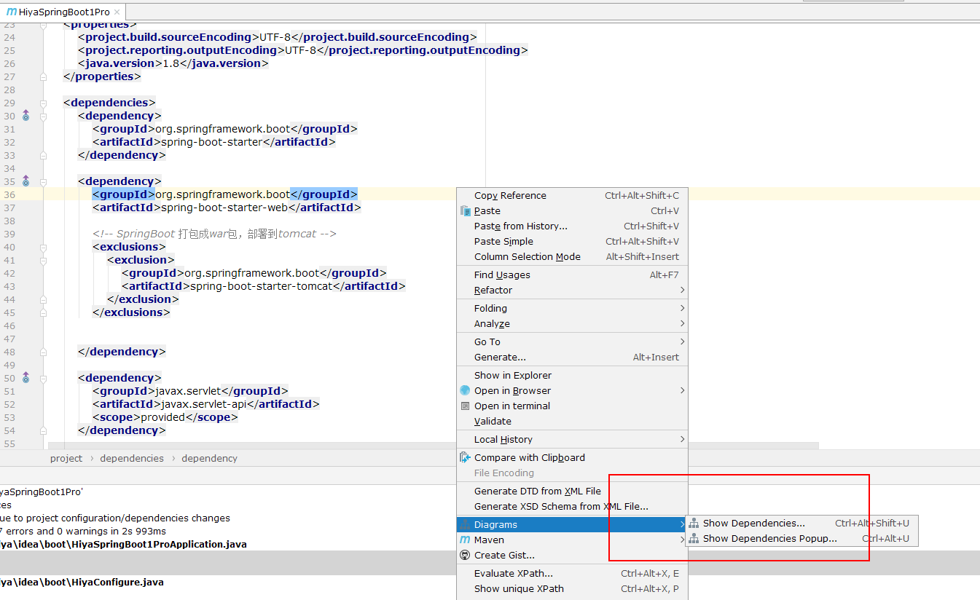

**导入外部maven项目**

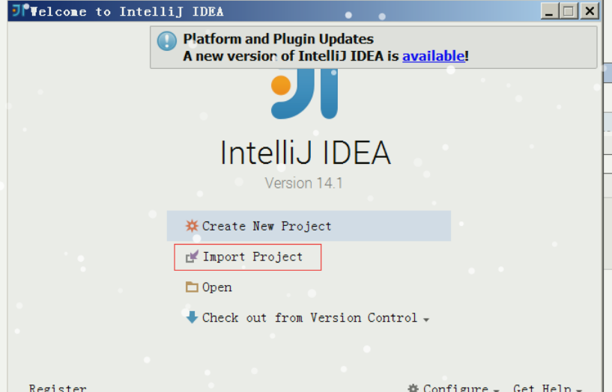

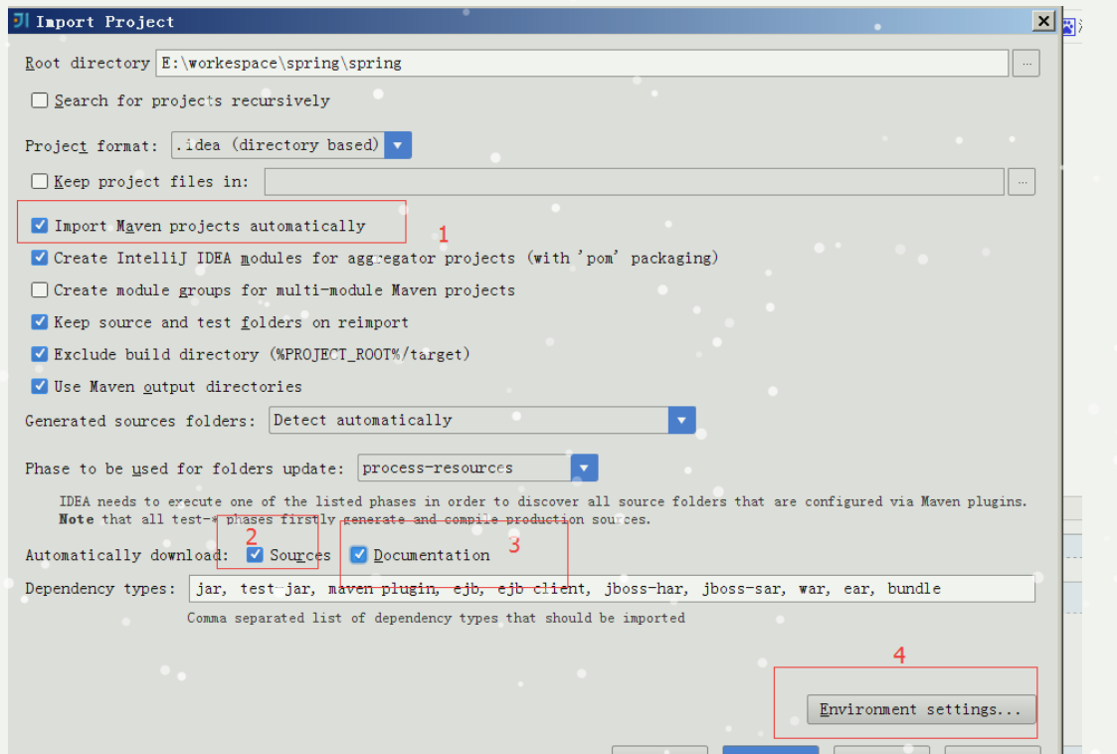

### ****IntelliJ Idea 常用快捷键列表****

Alt+回车 导入包,自动修正  
Ctrl+N  查找类  
Ctrl+Shift+N 查找文件  
Ctrl+Alt+L  格式化代码  
Ctrl+Alt+O 优化导入的类和包  
Alt+Insert 生成代码(如get,set方法,构造函数等)  
Ctrl+E或者Alt+Shift+C  最近更改的代码  
Ctrl+R 替换文本  
Ctrl+F 查找文本  
Ctrl+Shift+Space 自动补全代码  
Ctrl+空格 代码提示  
Ctrl+Alt+Space 类名或接口名提示  
Ctrl+P 方法参数提示  
Ctrl+Shift+Alt+N 查找类中的方法或变量  
Alt+Shift+C 对比最近修改的代码  
   
Shift+F6  重构-重命名  
Ctrl+Shift+先上键  
Ctrl+X 删除行  
Ctrl+D 复制行  
Ctrl+/ 或 Ctrl+Shift+/  注释（// 或者/*...*/ ）  
Ctrl+J  自动代码  
Ctrl+E 最近打开的文件  
Ctrl+H 显示类结构图  
Ctrl+Q 显示注释文档  
Alt+F1 查找代码所在位置  
Alt+1 快速打开或隐藏工程面板  
Ctrl+Alt+ left/right 返回至上次浏览的位置  
Alt+ left/right 切换代码视图  
Alt+ Up/Down 在方法间快速移动定位  
Ctrl+Shift+Up/Down 代码向上/下移动。  
F2 或Shift+F2 高亮错误或警告快速定位  
   
代码标签输入完成后，按Tab，生成代码。  
选中文本，按Ctrl+Shift+F7 ，高亮显示所有该文本，按Esc高亮消失。  
Ctrl+W 选中代码，连续按会有其他效果  
选中文本，按Alt+F3 ，逐个往下查找相同文本，并高亮显示。  
Ctrl+Up/Down 光标跳转到第一行或最后一行下  
Ctrl+B 快速打开光标处的类或方法

**Maven打包操作**

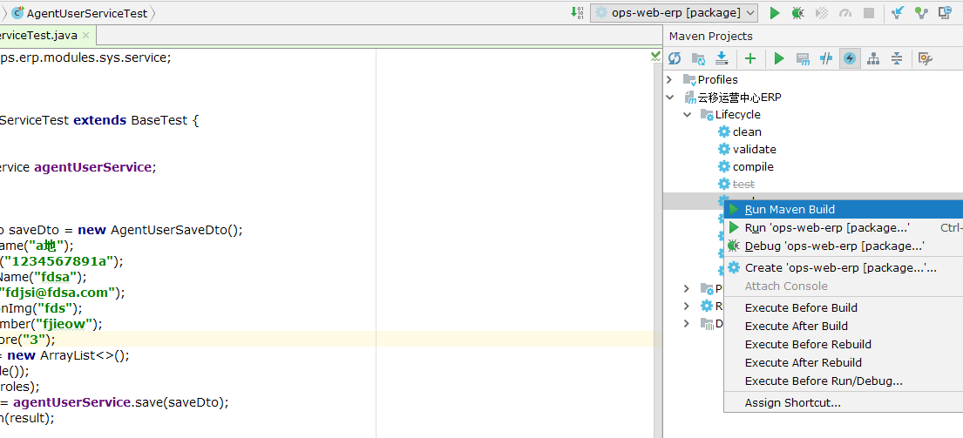

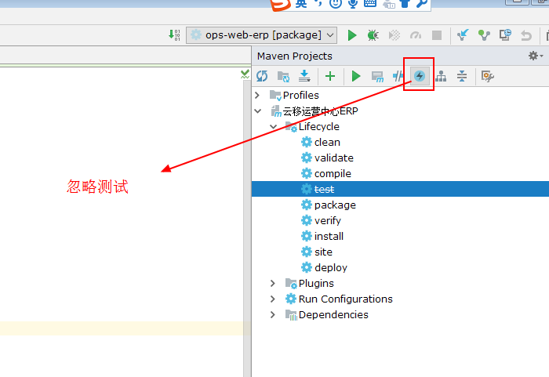

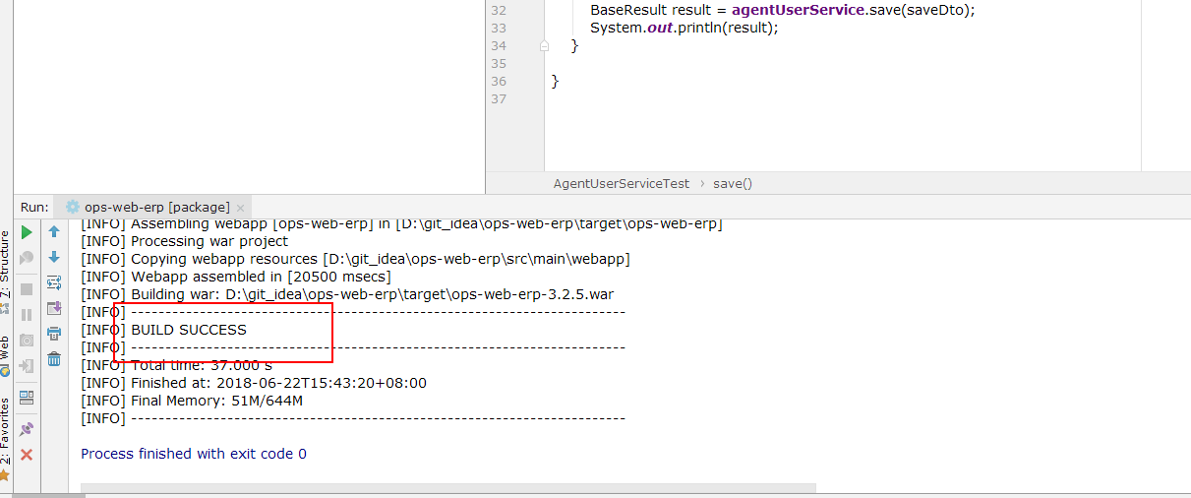

**Tomcat部署项目**

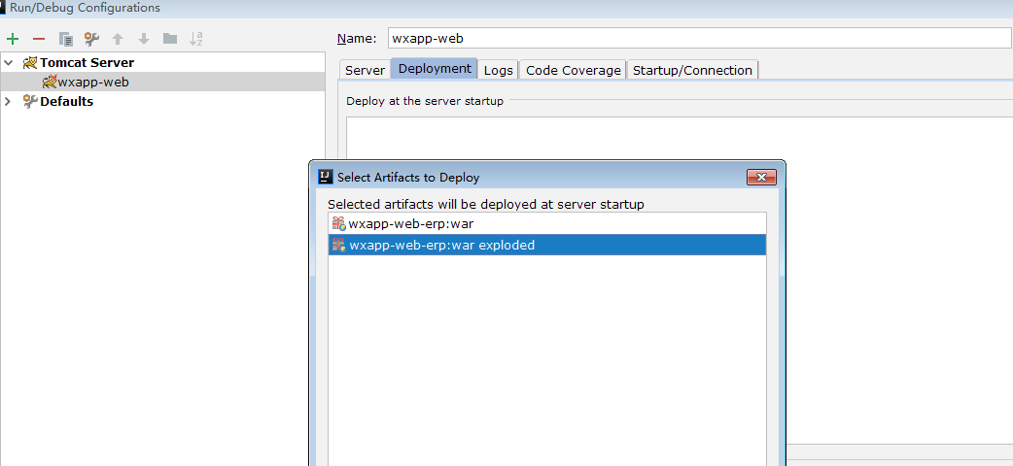

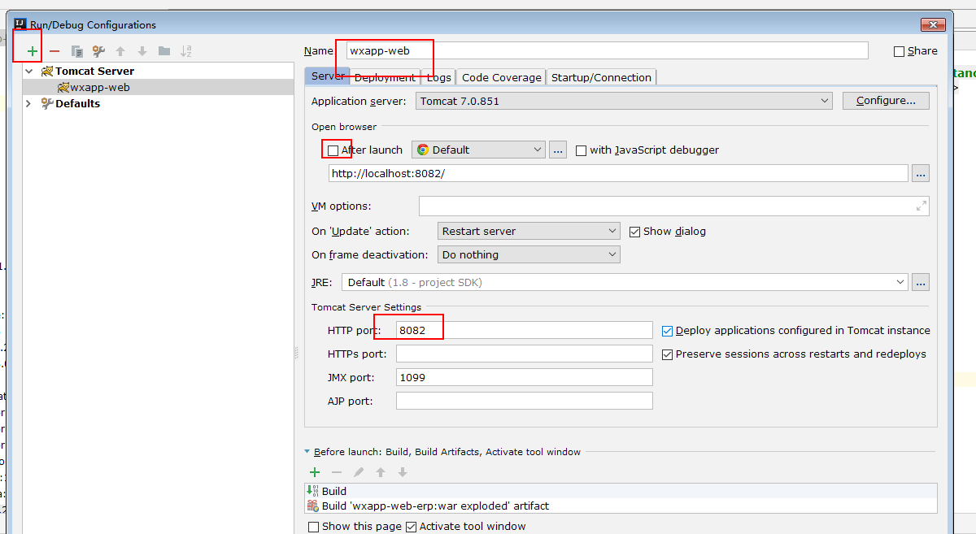

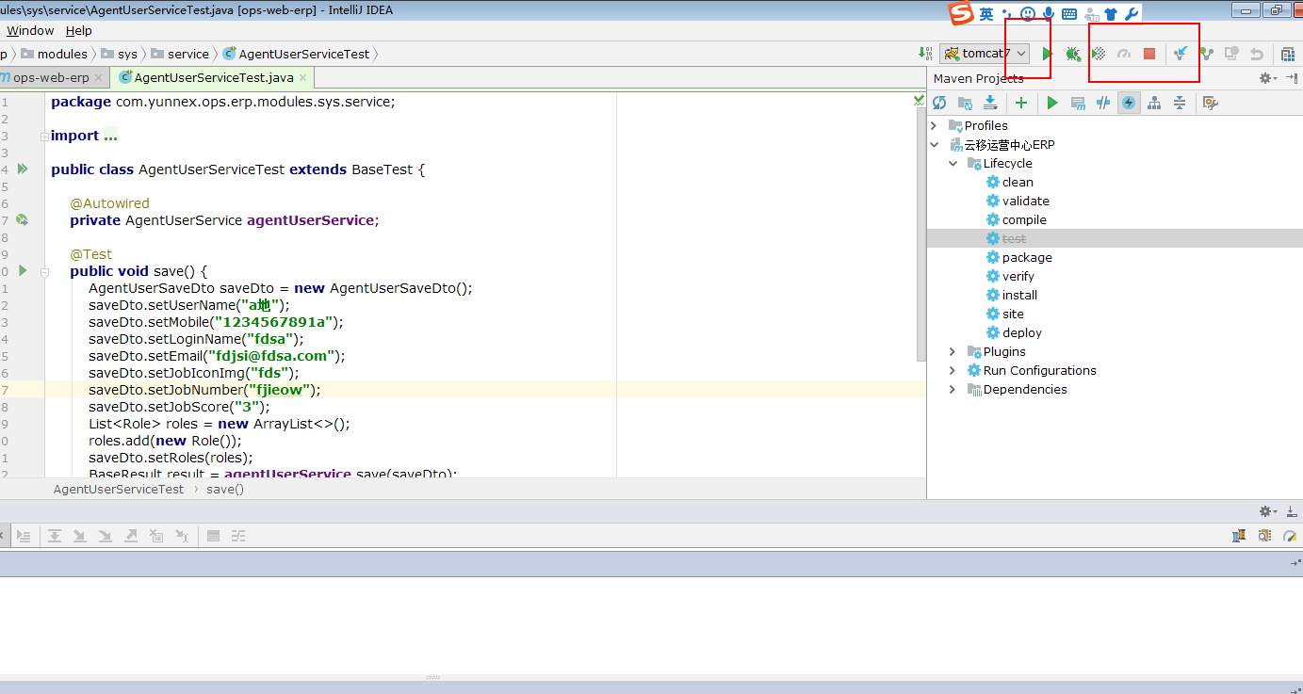

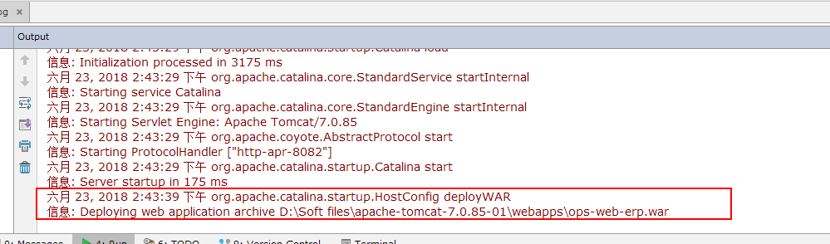

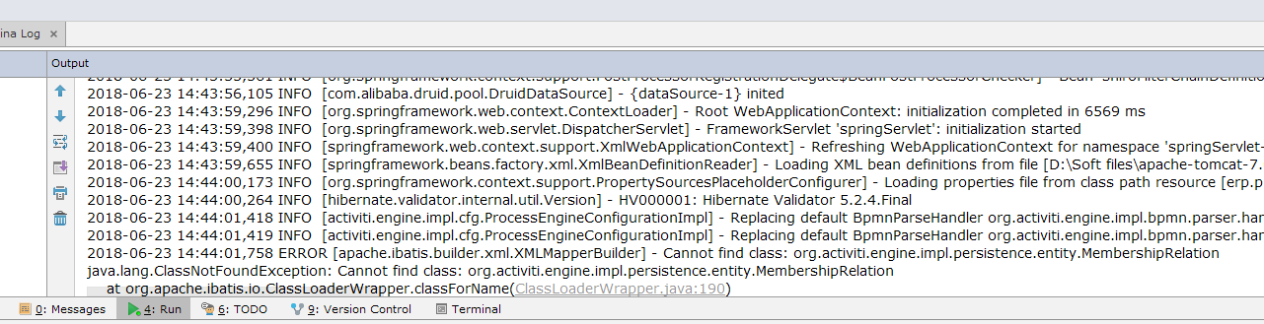

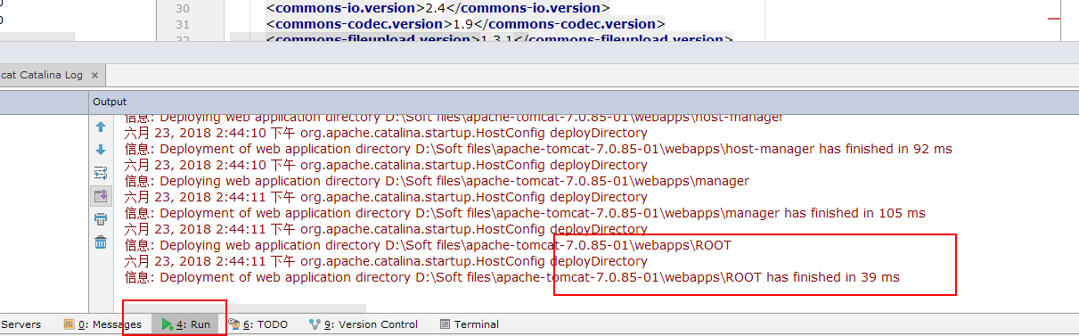

**看当前任务进度**

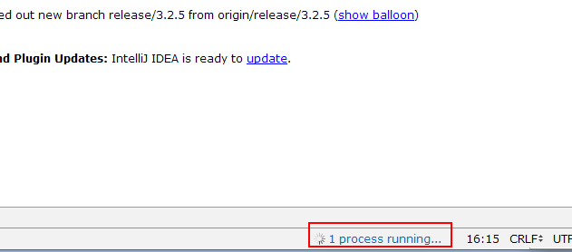

# **Eclipse Ctrl + T [Ctrl+Alt+B]**

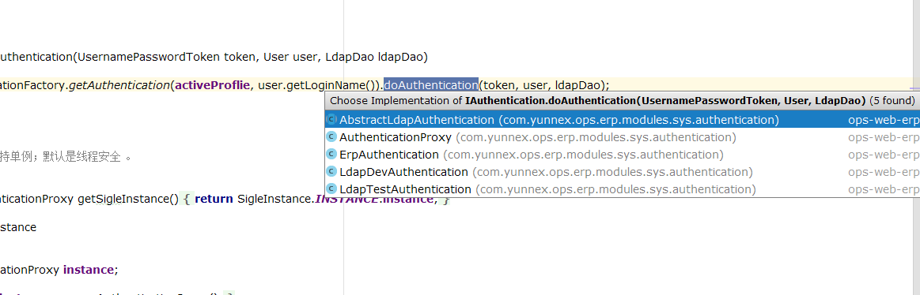

**Git导入文件**

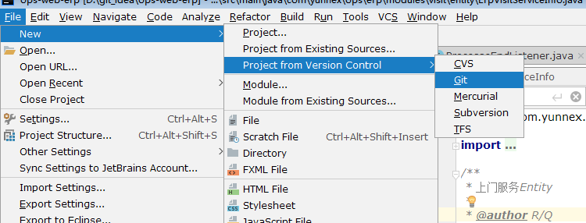

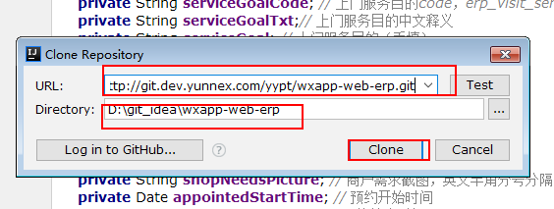

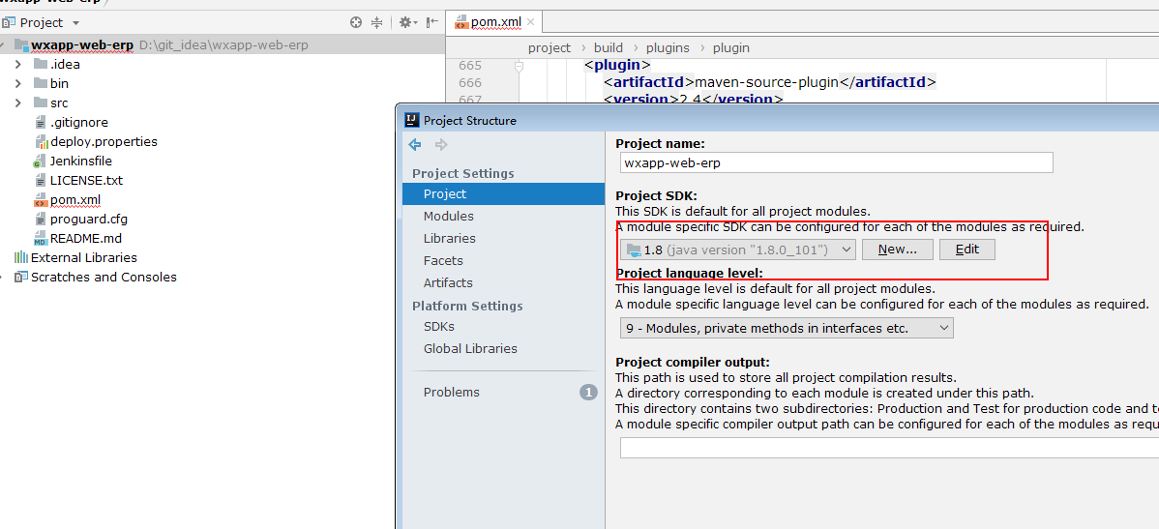

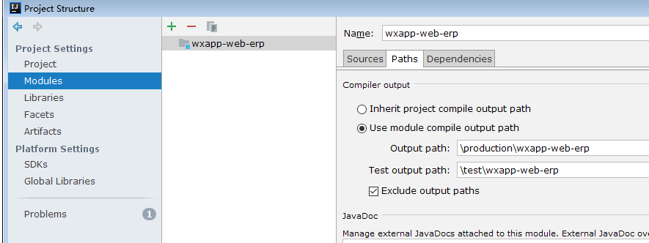

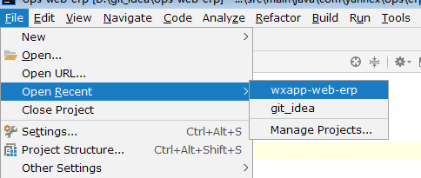

**Ctrl+g**

**跳转到某一行**

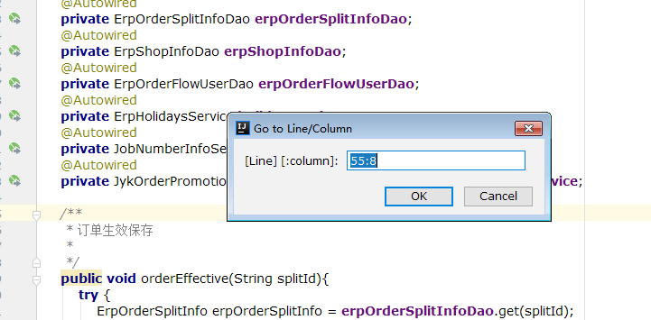

**文件替换最新**

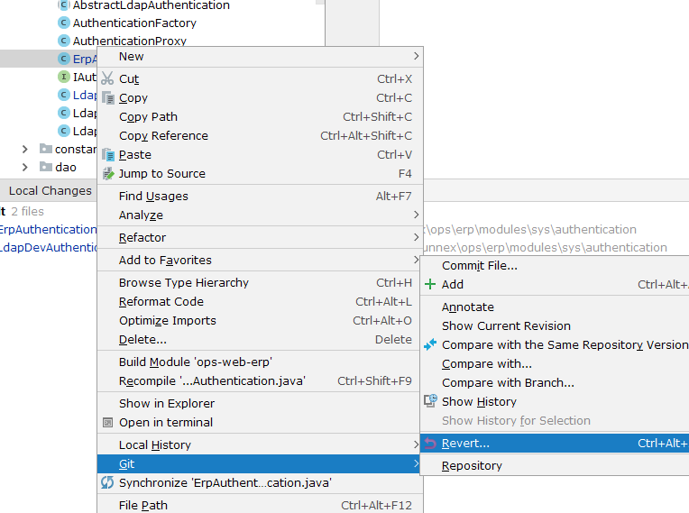

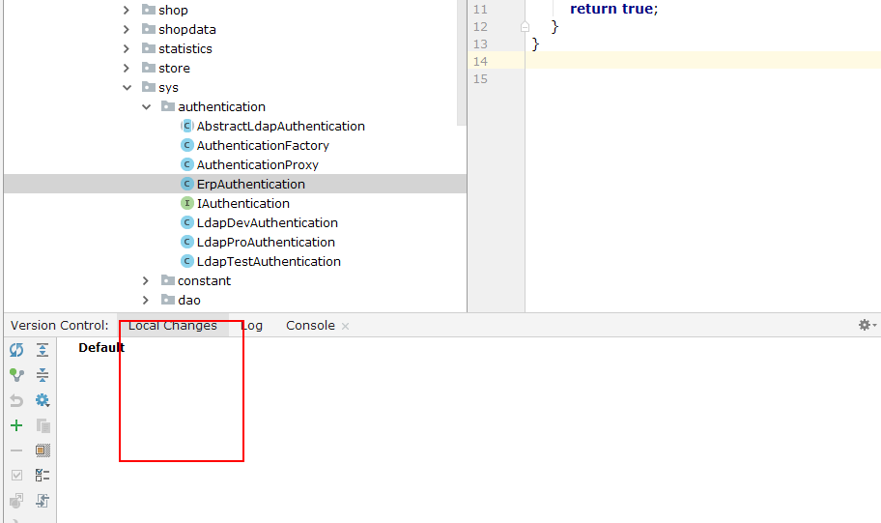

**切换git版本**

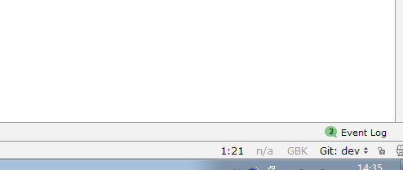

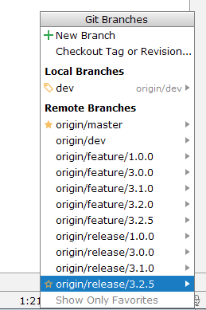

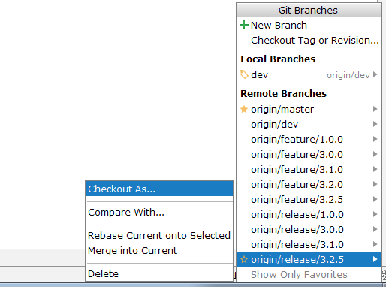

无法识别maven项目 ，点击+,选择项目的pom

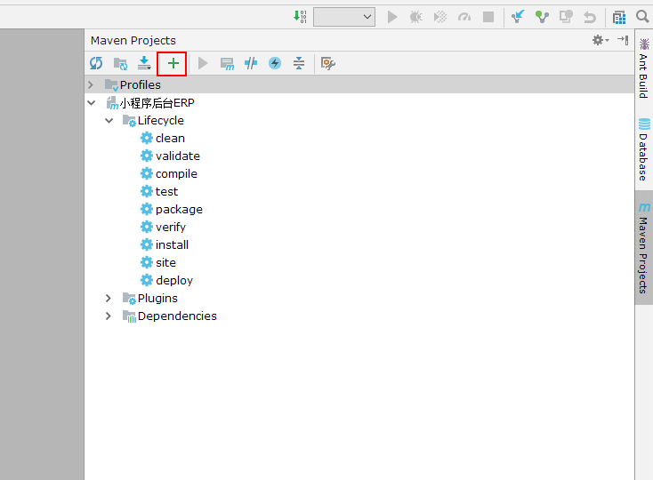

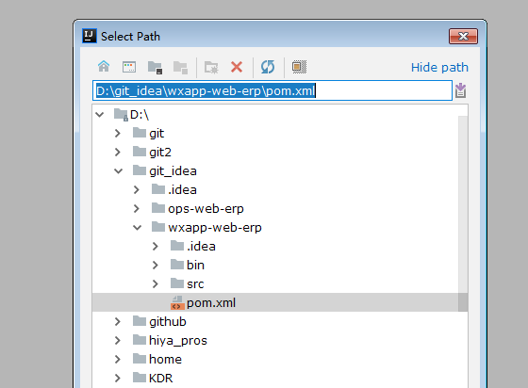

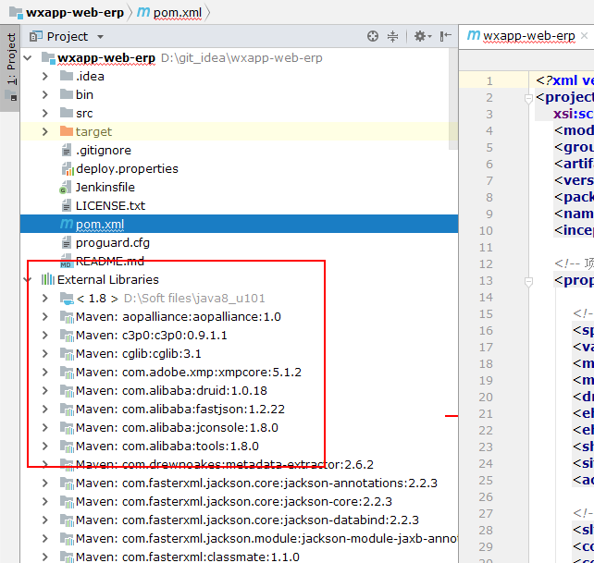

**Git跟新提交代码**

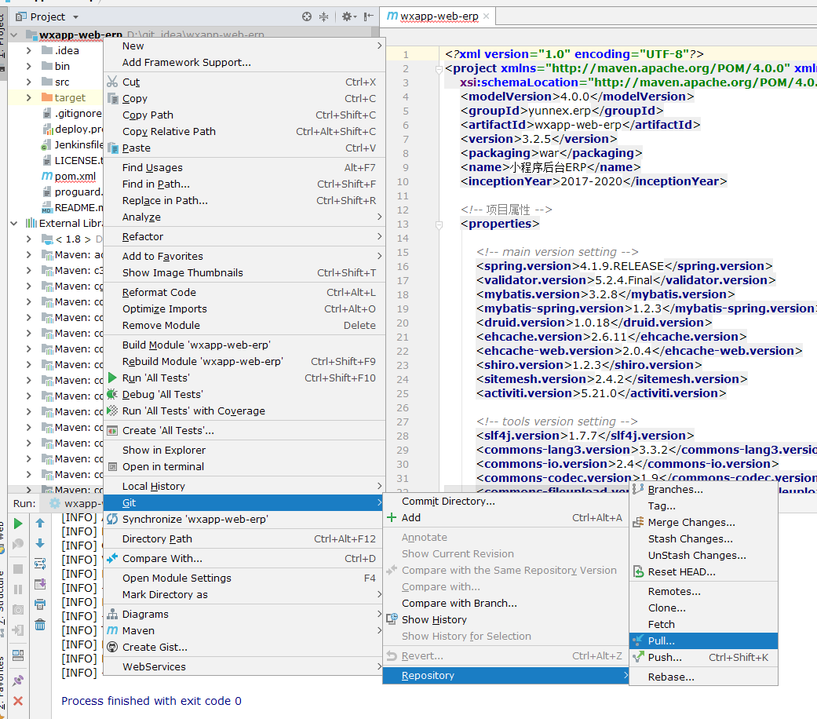

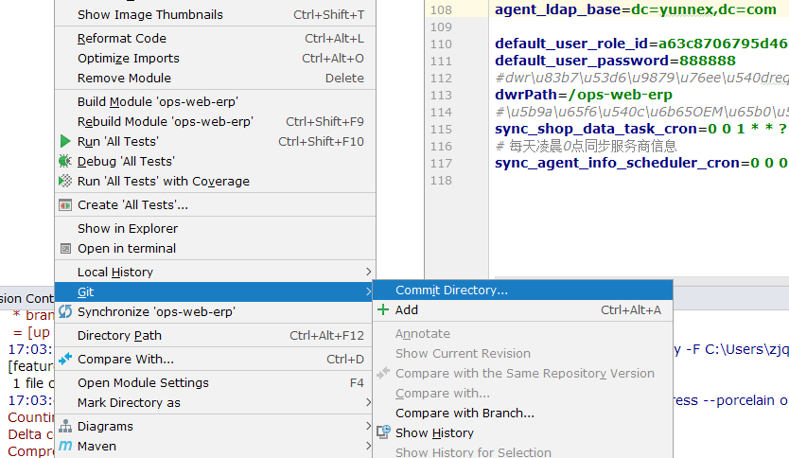

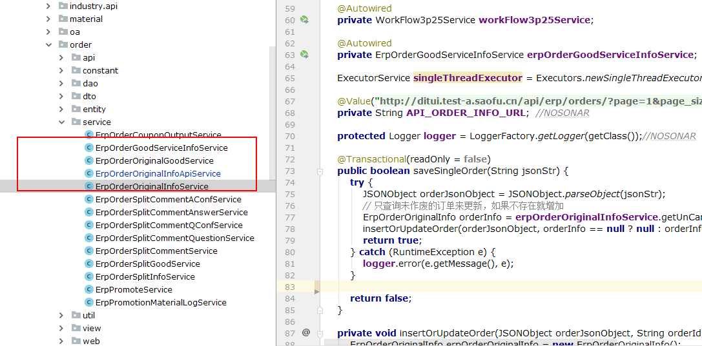

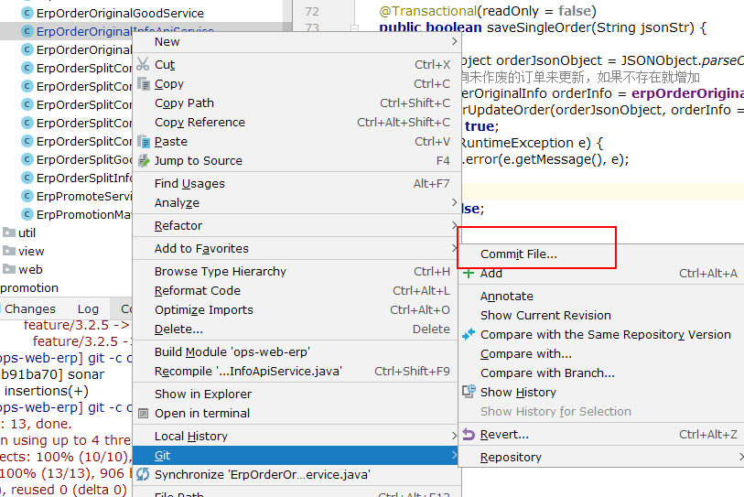

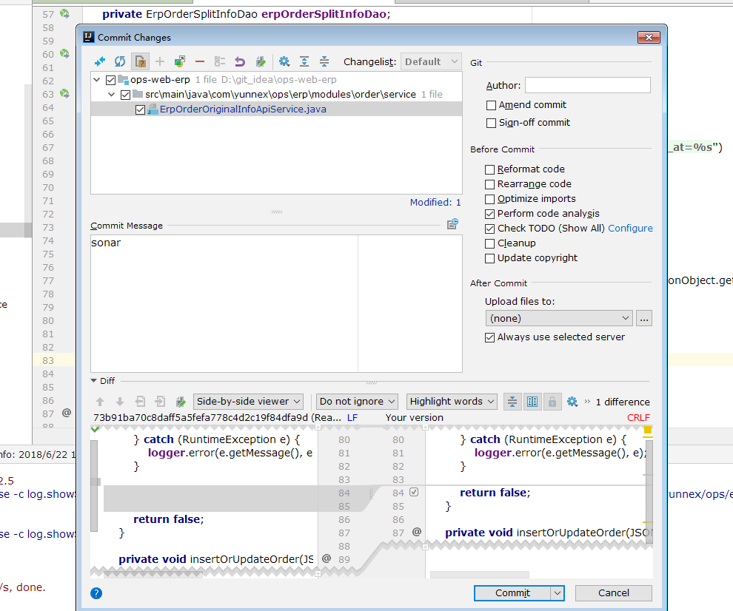

**Shift+shift 文件名称查找**

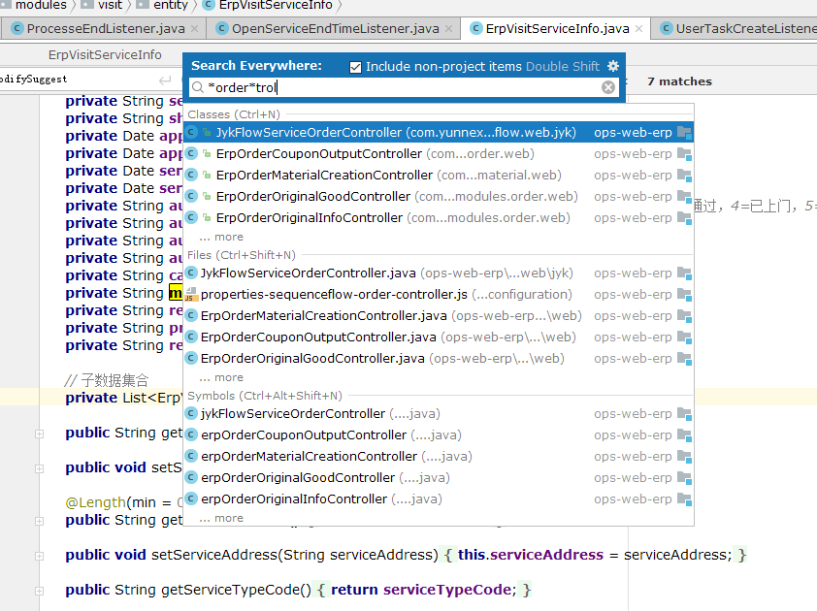

**Ctrl+shift+f按照文本查找**

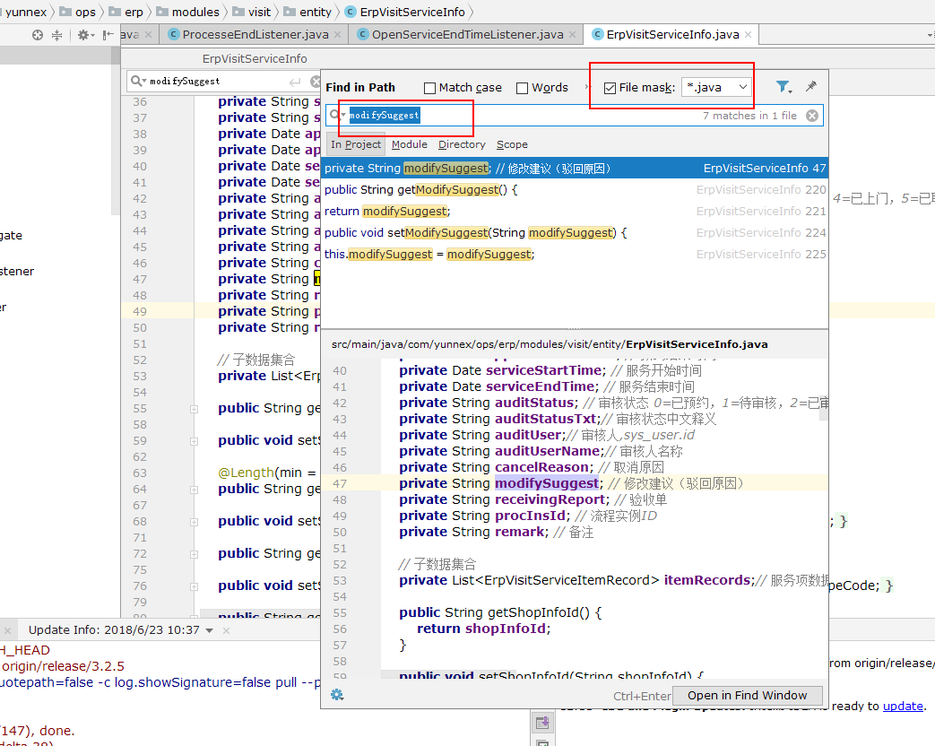

**切换视图**

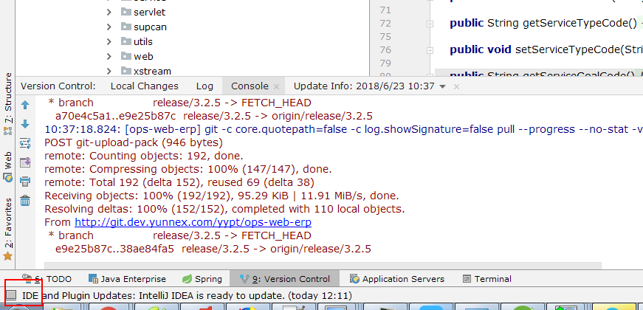

**Maven操作**

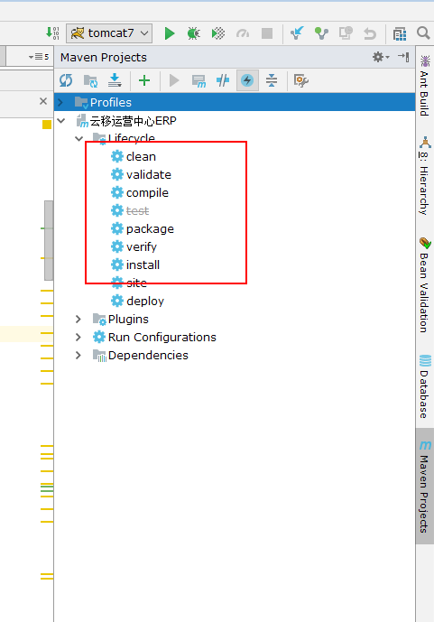

**查看版本号**

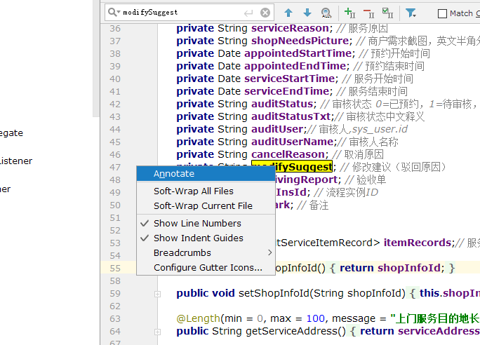

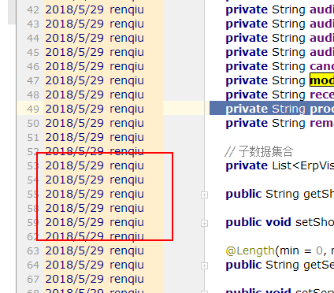

**删除和新增服务器**

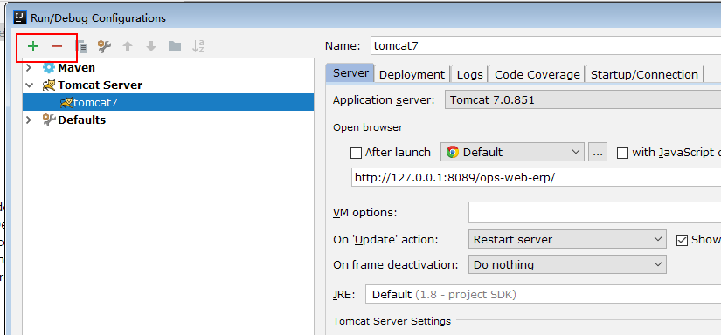

**显示多个项目**

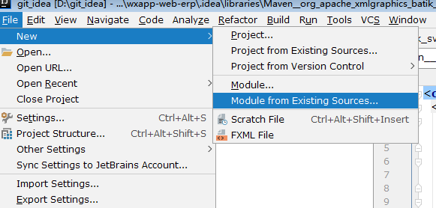

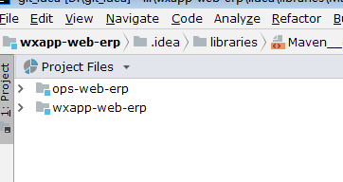

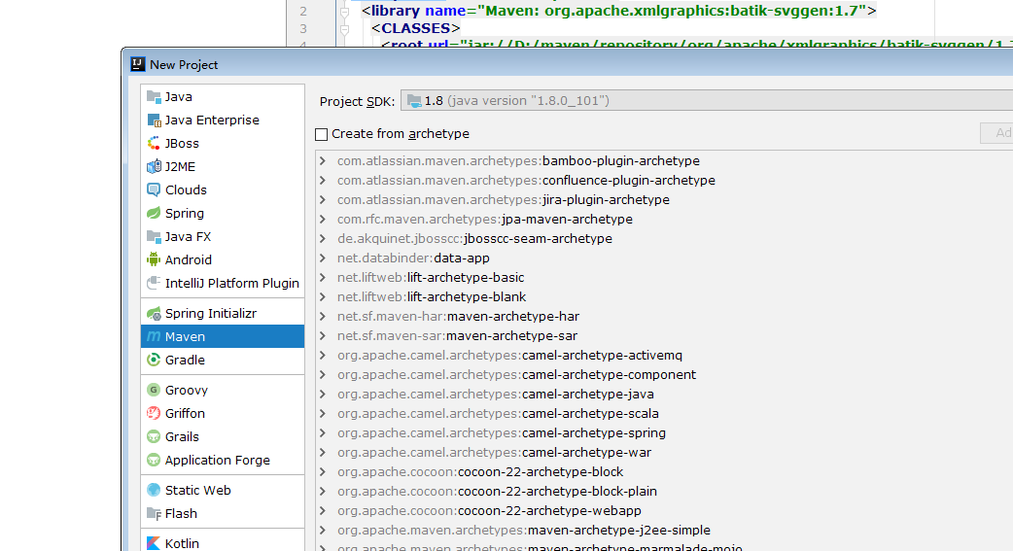

**常用快捷键**

**一：菜单快捷键  快捷键**

Alt+0    Message 消息栏

Alt+1    项目栏

Alt+2    Structure 类结构图    与Alt+7 Favorite进行了调换

Alt+3    Find 栏

Alt+4    Tomcat Run

Alt+5    Tomcat Debug

Alt+6    TODO

Alt+7    Favorite

Alt+8    类结构图

Alt+Home    编辑中可以快速选择切换文件

**二：查询快捷键**

CTRL+N   查找类  
CTRL+SHIFT+N  查找文件  
CTRL+SHIFT+ALT+N 查 找类中的方法或变量  
CIRL+B   找变量的来源  
CTRL+ALT+B  找所有的子类  
CTRL+SHIFT+B  找变量的 类  
CTRL+G   定位行  
CTRL+F   在当前窗口查找文本

Double SHIFT  搜索整个工程，按文件名匹配  
CTRL+SHIFT+F  在指定窗口查找文本，匹配文本关键字

CTRL+R   在 当前窗口替换文本  
CTRL+SHIFT+R  在指定窗口替换文本  
ALT+SHIFT+C  查找修改的文件  
CTRL+E   最 近打开的文件  
F3   向下查找关键字出现位置  
SHIFT+F3  向上一个关键字出现位置  
F4   查找变量来源  
CTRL+SHIFT+O  弹出显示查找内容

Ctrl＋Shift＋Backspace可以跳转到上次编辑的地

ALT+F7 找到你的函数或者变量或者类的所有引用到的地方   
CTRL+ALT+F7  找到你的函数或者变量或者类的所有引用到的地方（选中的字符查找工程出现的地方）

CTRL+F12 文件中显示 类结构图，类似eclipse中 Ctrl+O

**三：高亮**

Alt + F3  选中文字，按下此组合键，高亮显示

CTRL+F   选中的文字,高亮显示 上下跳到下一个或者上一个

F2 或SHIFT+F2  高亮错误或警告快速定位

CTRL+SHIFT+F7  高亮显示多个关键字.

**四：窗口 管理**

Shift+F12，还原默认布局

Ctrl+Shift+F12，隐藏/恢复所有窗口

Ctrl+F4， 关闭当前编辑窗

Ctrl+Shift+F4，关闭活动选项卡

Ctrl+Tab，转到下一个拆分器

Ctrl+Shift+Tab，转到上一个拆分器

**五：调试快捷键**

Ctrl + F8  光标所在行 加上断点

其实常用的 就是F8 、F7、 F9

Ctrl + F1    debug时查看选中变量值   
Alt+Shift+F9， 选择 Debug   
Alt+Shift+F10，选择 Run   
Ctrl + F9，   编译项目   
Ctrl+Shift+F8，查看断点   
F7，步入   
Shift+F7，智能步入   
Alt+Shift+F7，强制步入   
F8，步过   
Shift+F8，步出   
Alt+Shift+F8，强制步过   
Alt+F9，运行至光标处   
Ctrl+Alt+F9，强制运行至光标处   
F9，恢复程序   
Alt+F10，定位到断点

**六：版本 管理**

把SVN库添加到IDEA中 SETTING ->  VERSION CONTROL -> VCS = SVBVERSION

Alt+~，VCS 操作菜单

Ctrl+K，提交更改

Ctrl+T，更新项目

Ctrl+Alt+Shift+D，显示变化

**七： 自动代码**

ALT+回车  导入包,自动修正  
CTRL+ALT+L  格式化代码  
CTRL+ALT+I  自 动缩进  
CTRL+ALT+O  优化导入的类和包  
ALT+INSERT  生成代码(如GET,SET方法,构造函数等)  
CTRL+E 或者ALT+SHIFT+C 最近更改的代码  
CTRL+SHIFT+SPACE 自动补全代码  
CTRL+空格  代码提示  
CTRL+ALT+SPACE  类 名或接口名提示  
CTRL+P   方法参数提示  
CTRL+J   自动代码  
CTRL+ALT+T  把选中的代码放在 TRY{} IF{} ELSE{} 里

**八：复制快捷方式**

F5   拷贝文件快捷方式  
CTRL+D   复制行  
CTRL+X   剪 切,删除行  
CTRL+SHIFT+V  可以复制多个文本

 其他快捷方式

CTRL+Shift+U   大小写切换  
CTRL+Z   倒退  
CTRL+SHIFT+Z  向 前

CTRL+ALT+F12  资源管理器打开文件夹  
ALT+F1   查找文件所在目录位置  
SHIFT+ALT+INSERT 竖 编辑模式  
CTRL+/   注释//    
CTRL+SHIFT+/  注释/*...*/  
CTRL+W   选中代码，连续按会 有其他效果  
CTRL+B   快速打开光标处的类或方法  
ALT+ ←/→  切换代码视图  
CTRL+ALT ←/→  返回上次编辑的位置  
ALT+ ↑/↓  在方法间快速移动定位

Shift + Alt + ↑/↓ 移动选中的代码

SHIFT+F6  重构-重命名

CTRL+H   显 示类结构图

CTRL+Q   显示注释文档

CTRL+SHIFT+UP/DOWN 代码 向上/下移动。

CTRL+UP/DOWN  光标跳转到第一行或最后一行下

ESC   光标返回编辑框

F1   帮助 千万别按,很卡!